

ハラスメントは許しません！

　○年　○月　○日　(会社名)　○○○○○○○○　　　　(代表者職・氏名)○○○○○　○○○○

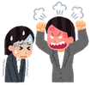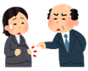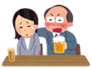

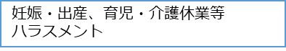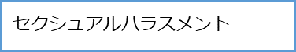

パワーハラスメント

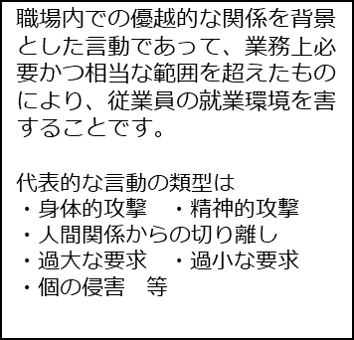

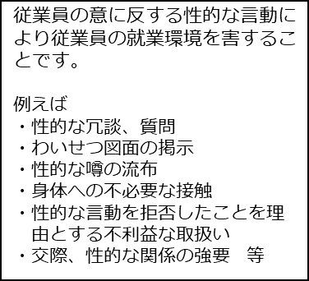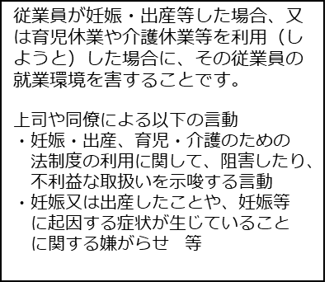



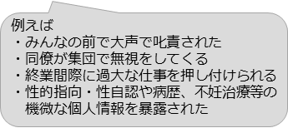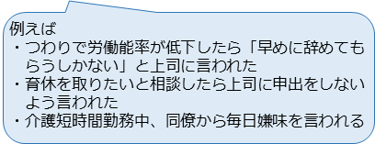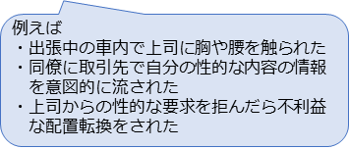

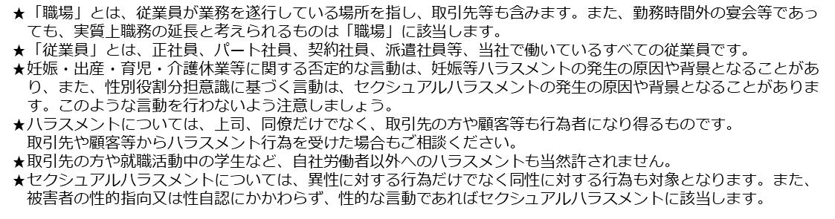

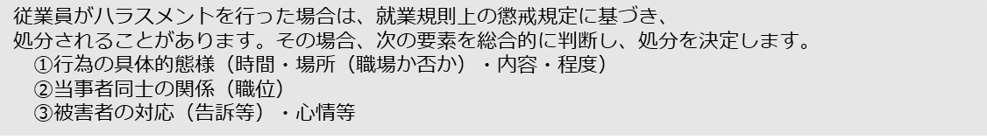



ハラスメント被害に遭っている方は、勇気を出して相談してください！

また、できれば相手に「嫌だ」「止めてください」と意思表示をしましょう！

**●当社の相談窓口**

　○○部　○○太郎、○○花子　TEL:○○-○○-○○○(Email ○○○○○○)

★実際に生じている場合だけではなく、生じる可能性がある場合や放置すれば就業環境が悪化するおそれ

　がある場合、上記ハラスメントに当たるか微妙な場合も含め、広く相談に対応し、事案に対処します。

★相談者だけでなく、行為者等のプライバシーも守って対応します。

★相談者はもちろん、事実関係の確認に協力した方についても、不利益な取り扱いは行いません。

